Sửa lỗi Can't Connect to Proxy Server trên Windows 10
Đôi khi trong một số trường hợp khi sử dụng máy tính Windows 10 truy cập một trang Web nào đó trên trình duyệt, người dùng thường gặp phải lỗi Can't connect to the proxy server.
Lỗi này khiến bạn không thể truy cập vào các trang web yêu thích. Nếu đã thử quét virus và không thấy có vấn đề gì thì khả năng là do các cài đặt proxy trên máy tính.
Vậy làm sao để khắc phục được lỗi này và kết nối với trang Web mà bạn muốn truy cập? Hãy theo dõi vài cách sửa lỗi Can't connect to the proxy server này dưới đây của Quantrimang.com nhé.
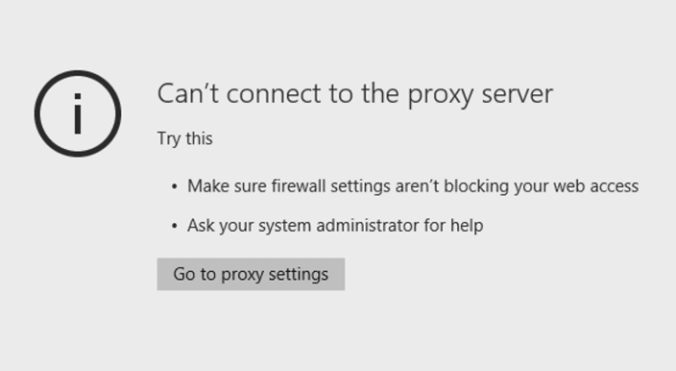
Các cách sửa lỗi Can't connect to the proxy server
- Cách 1: Vô hiệu hóa Proxy Server
- Cách 2: Kiểm tra Internet Properties
- Cách 3: Sử dụng Windows Registry
- Cách 4: Dùng Command Prompt
- System Restore
- Factory reset (Reset toàn bộ)
Cách 1: Vô hiệu hóa Proxy Server
Để vô hiệu hóa Proxy Server, đầu tiên bạn click vào nút Start, chọn Settings.
Trên giao diện Settings, chọn Network & Internet, sau đó chọn Proxy ở danh sách khung bên trái. Lúc này bạn sẽ nhìn thấy tùy chọn Manual proxy server. Tại đây bạn tắt tính năng Use a proxy server đi.
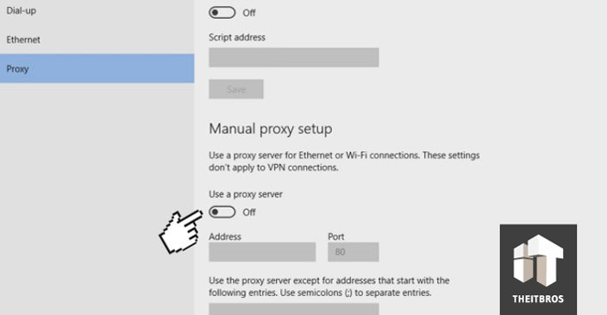
Bây giờ bạn thể tiến hành mở trình duyệt và thử truy cập bất kỳ một trang web nào mà bạn muốn. Nếu bạn không thể làm theo cách này, hãy xem các cách dưới.
Cách 2: Kiểm tra Internet Properties
Nhấn phím Windows + R, nhập inetcppl.cpl > OK (Bạn cần chạy nó dưới quyền admin). Hoặc bạn cũng có thể nhấp Start > nhập iexplorer.exe > chuột phải lên Internet Explorer và chọn Run As Administrator.

Mở tab Connections > LAN Settings. Đảm bảo “Use a Proxy Server for your LAN”không được chọn, nếu nó được chọn, hãy bỏ chọn nó > tích chọn Automatically detect settings > OK > Apply > OK.

Bạn mở tiếp tab Advanced của cửa sổ Internet Properties > nhấp vào nút Reset > tích chọn Delete personal settings và nhấn nút Reset lần nữa.
Khởi động lại máy tính và kiểm tra xem lỗi Can't connect to the proxy server đã hết chưa, nếu chưa bạn sử dụng thêm các cách sau xem sao nhé.
Cách 3: Sử dụng Windows Registry
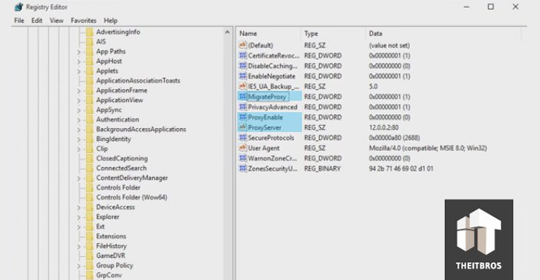
Kích chuột phải vào nút Start sau đó chọn Run. Trên cửa sổ lệnh Run, nhập regedit vào đó rồi click chọn OK để mở trình Registry Editor.
Tại giao diện trình Registry editor bạn điều hướng theo key:
HKEY_CURRENT_USER\SOFTWARE\Microsoft\Windows\CurrentVersion\InternetSettings
Trên màn hình bạn sẽ nhìn thấy tất cả giá trị Registry. Nhiệm vụ của bạn là tìm và xóa các file:
- Migrate Proxy
- ProxyEnable
- ProxyServer
- Proxy Override
Nhấp chuột phải vào các giá trị và chọn Delete. Sau khi đã xóa xong các file, tiến hành khởi động lại máy tính của bạn là xong.
Cách 4: Dùng Command Prompt
Bạn mở Command Prompt bằng quyền admin, khi cửa sổ mở ra, bạn nhập vào lệnh:
ipconfig /release
ipconfig /renew
Sau khi các lệnh được thực thi, bạn đóng cửa sổ cmd lại, và thử xem vấn đề đã được giải quyết chưa. Nhiều người dùng đã báo cáo rằng giải pháp đơn giản này đã sửa được lỗi của họ. Bạn cũng thử xem nhé.
System Restore
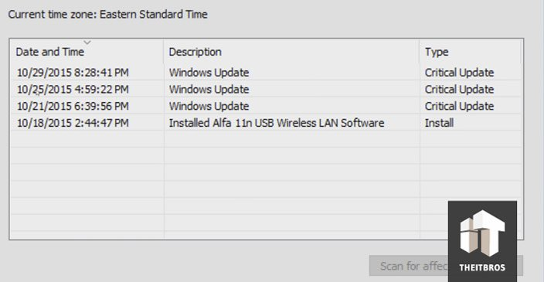
Nếu giải pháp trên vẫn không khắc phục được lỗi, bạn có thể sử dụng công cụ System Restore để khắc phục lỗi. System Restore cho phép khôi phục máy tính của bạn trở lại trạng thái cập nhật ban đầu.
Kích chuột phải vào nút Start, sau đó click chọn Run.
Tại cửa sổ Run bạn nhập rstrui.exe rồi click chọn OK. Lúc này một cửa sổ popup mới xuất hiện,tại cửa sổ này bạn có thể lựa chọn ngày để khôi phục là xong.
Factory reset (Reset toàn bộ)
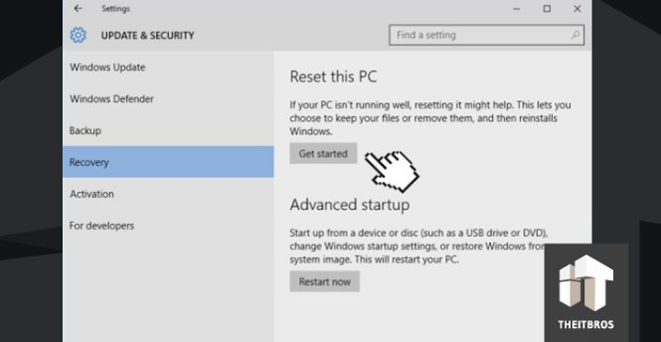
Trong bất kỳ một trường hợp nào nếu bạn không thể khắc phục được các lỗi trên Windows 10, bạn có thể thực hiện factory reset (hay nói các khác là reset toàn bộ). Factory reset đồng nghĩa với việc máy tính của bạn sẽ trở lại trạng thái ban đầu như lúc mới mua.
Chỉ cần click vào nút Start rồi chọn Settings. Trên giao diện Settings, chọn Update & Security rồi chọn Recovery. Chọn tiếp Get Started để tiến hành Factory Reset.
Sau khi chọn Get Started, trên màn hình sẽ xuất hiện 2 tùy chọn:
- Keep my files
- Remove everything
Bạn nên chọn tùy chọn đầu tiên bởi không nhất thiết phải xóa hết tất cả các file mà chỉ cần gỡ bỏ các ứng dụng và cài đặt là đủ.

